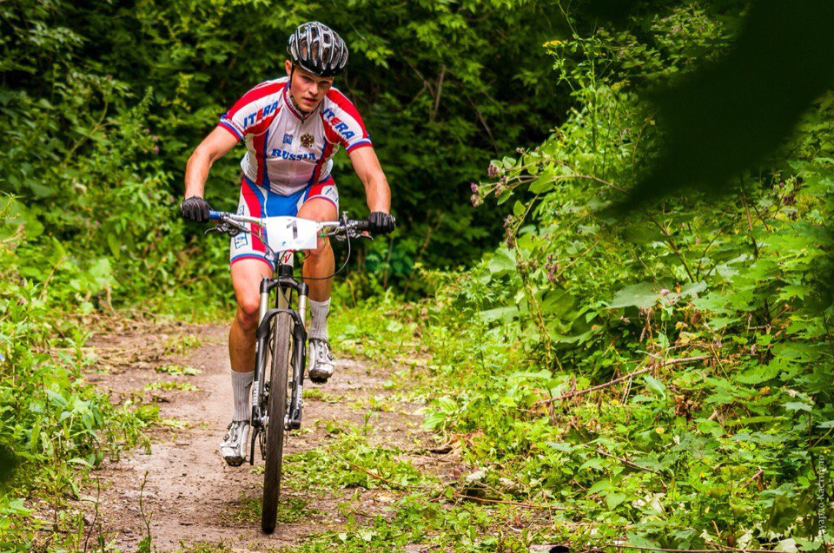

Родионов Виталий – 2 место на Первенстве России по МТБ в гонке в гору и 3 место в многодневной гонке
среди юношей.

Югов Максим – 3 место на Первенстве России по МТБ в многодневной гонке среди юниоров.

